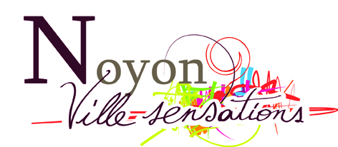
QUESTIONNAIRE À DESTINATION DES USAGERS DU PÔLE D’ÉCHANGE MULTIMODAL DE LA GARE DE NOYON

Dans le cadre de la requalification de la gare et de son pôle d’échange multimodal, la Ville de Noyon envisage l’installation d’un kiosque sur la nouvelle esplanade. Ce kiosque permettrait aux usagers de la gare de bénéficier d’un service type « sur le pouce ». C’est pourquoi, nous avons besoin de votre avis pour définir, au mieux, les caractéristiques de celui-ci.

Seriez-vous intéressé par l’ouverture d’un kiosque sur le parvis de la gare ?
□ oui □ non (si non, fin du questionnaire)

Dans cette liste de prestations, indiquez celle que vous souhaiteriez trouver dans le kiosque et précisez la périodicité de consommation en cochant la case correspondante :

Produits | Tous les jours | 2 fois par semaine | 1 fois par semaine | 1 fois par mois | Pas du tout
Presse
Boissons chaudes
ou froides
Croissanterie
Sandwicherie
Jeux
Autre :………….
………………….

Actuellement, où consommez-vous ces services ?
Cochez la (les) case(s) correspondant à vos habitudes de consommation :
Autre gare | Commerces à Noyon | Pas de consommation | Autre
 |  |  | ………………….

Quelle plage horaire serait la plus appropriée pour vous permettre l’accès au kiosque ?

 | 5h - 7h | 7h - 9h | 9h - 11h | 12h - 14h | 16h - 18h | 18h - 20h
OUI
NON


Nous vous remercions du temps consacré à répondre à ce questionnaire et vous proposons, une fois complété, de le déposer dans l’urne prévue à cet effet à la sortie des quais ce jour.

Merci de votre réponse !
Hôtel de Ville - BP 30 158 - 60 400 Noyon

Tél : 03 44 93 36 36 - Fax : 03 44 93 36 39
www.ville-noyon.fr

